**Хачатрян Кристине, КЭО 1 курс магистратура.**

**Задание 2.1. ВСР. Наименование частей работы**

2.1. Подготовить и провести (принять участие) круглый стол (в формате вебинара) по вопросам корпоративного электронного обучения / инструментам и технологиям электронного обучения / мобильному обучению / перевернутому обучению.

**Форма отчетности**План (опубликовать в электронном портфолио, ссылка в отчете)

**ИЛИ**

**Наименование частей работы**2.1. Выполнить анализ и оценку качества электронных образовательных ресурсов в соответствии с темой магистерской диссертации.

**Форма отчетности**Анализ (опубликовать в электронном портфолио, ссылка в отчете)

**ИЛИ**

**Наименование частей работы**2.1. Провести исследование методик использования технологий электронного обучения (в соответствии с темой магистерской диссертации).

**Форма отчетности**Конспект (опубликовать в электронном портфолио, ссылка в отчете)

**2.1. Подготовить и провести (принять участие) круглый стол (в формате вебинара) по вопросам корпоративного электронного обучения / инструментам и технологиям электронного обучения / мобильному обучению / перевернутому обучению.**

# **Вверх тормашками: что такое перевёрнутое обучение.**

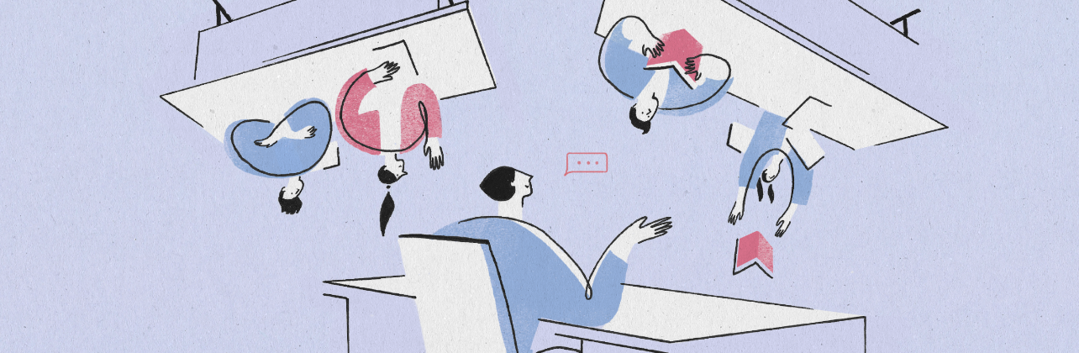

Новые технологии поменяли местами уроки и домашние задания, трансформировали роль учителя и требуют большего от учеников.

**План:**

## ****Что такое перевёрнутое обучение.****

## ****Кто изобрёл этот подход.****

## ****На чём основано перевёрнутое обучение.****

## ****Что думают учёные о пользе этого подхода.****

## ****Какие минусы у перевёрнутого обучения.****

## ****Как применить подход на практике.****

## ****Что такое перевёрнутое обучение.****

Если объяснить упрощённо и образно, то перевёрнутое обучение — это когда классную работу ученики делают дома, а домашнюю — в классе. Чтобы познакомить с темой, ученикам дают материалы для самостоятельного изучения (видеолекции), а занятия с преподавателем служат для обсуждения темы, о которой учащиеся уже кое-что узнали, и для проверки того, насколько хорошо они этот материал поняли.

!!!Формальное определение звучит так: перевёрнутое обучение — это педагогический подход, при котором ученики самостоятельно осваивают теорию, а на уроках создаётся групповая динамичная, интерактивная среда, где обучающиеся под присмотром учителя творчески применяют изученную теорию на практике. !!!

Согласно знаменитой таксономии Блума, в основе обучения лежат запоминание новой информации и её понимание. На более высоких уровнях образовательного процесса ученики применяют изученную информацию на практике и создают новые идеи на основе полученного опыта. При традиционном подходе уроки обычно посвящены именно первым этапам обучения — запоминанию и пониманию.

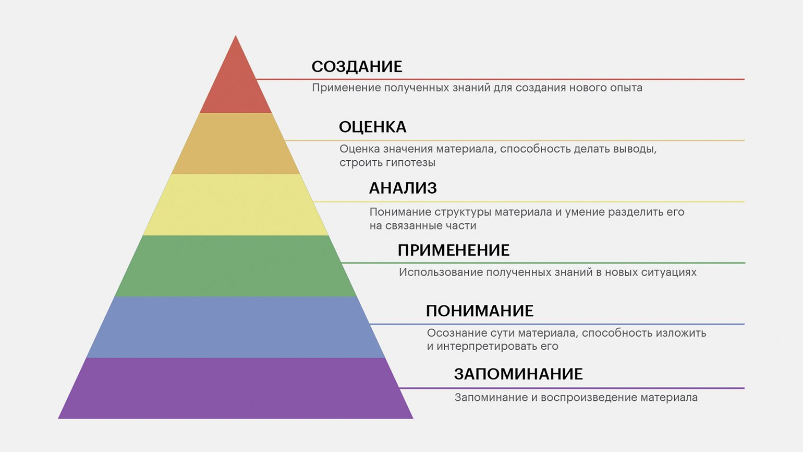

Шесть уровней учебных целей по Б. Блуму — версия 2001 года. В классической версии 1956 года уровни располагались так: знание, понимание, применение, анализ, синтез, оценка.

Но времени на объяснение новой информации у преподавателя часто очень мало. К тому же, как [отмечает](https://skillbox.ru/media/education/10_printsipov_effektivnogo_obucheniya_i_prepodavaniya_ot_issledovatelya_mozga_dzhona_mediny/) биолог и педагог Джон Медина, для объяснения какой-либо идеи у учителя в любом случае есть не больше десять минут: после этого внимание слушающих переключится на что-то другое. Перевёрнутое обучение решает эту задачу и позволяет ученикам самим [конструировать](https://skillbox.ru/media/education/konstruktivizm-v-obuchenii-pochemu-etot-prekrasnyy-pedagogicheskiy-podkhod-ne-stal-massovym/) новые знания дома и в комфортном темпе, а на занятиях с преподавателем обсуждать и применять их.

## ****Кто изобрёл этот подход.****

Пионерами перевёрнутого обучения [считают](http://www.flippedclassroomworkshop.com/bergmann-and-sams-school-of-flipped-teaching-learning/)педагогов Джонатана Бергмана и Аарона Сэмса из американского штата Колорадо. В начале 2000-х годов Бергман и Сэмс преподавали химию старшеклассникам небольшой сельской школы. Некоторые ученики частенько [пропускали](https://youtu.be/3jj4YxG_B7U?t=16) занятия из-за спортивных соревнований, популярных в провинциальной Америке. Чтобы они не отставали от остальных, Бергман и Сэмс решили делать видеозаписи своих лекций.

Так школьники [могли](https://www.brighthubeducation.com/education-industry/128706-origins-of-flipped-learning/) осваивать новый материал дома, и эта самостоятельность пришлась им по душе. Тогда Бергман и Сэмс решили записывать на видео все свои лекции. Ученики просматривали их перед занятиями, а в классе обсуждали, насколько правильно поняли тему, проводили эксперименты, в рамках которых проверяли свои знания, и получали обратную связь от преподавателей.

Бергман и Сэмс отмечают, что были вовсе не первыми, кому в голову пришла идея поменять местами домашнюю и классную работу. В 2000 году увидела свет научная публикация «[Перевернуть класс](https://www.researchgate.net/publication/227450483_Inverting_the_Classroom_A_Gateway_to_Creating_an_Inclusive_Learning_Environment)» преподавателя маркетинга из Университета Майами Гленна Платта и его коллег. В ней, похоже, впервые была озвучена идея отказаться от уроков в традиционном формате в пользу видеозаписей. Но лишь после успеха Бергмана и Сэмса этот метод стал быстро набирать популярность: только с 2012-го по 2014-й год число учителей — участников сообщества [Flipped Learning Network](https://flippedlearning.org/" \t "_blank), посвящённого перевёрнутому обучению, [выросло](https://flippedlearning.org/wp-content/uploads/2016/07/Extension-of-FLipped-Learning-LIt-Review-June-2014.pdf)  
с 2 500 до 20 тысяч человек.

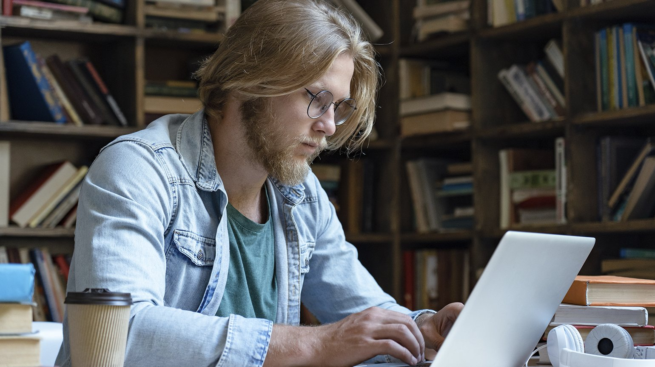

## ****На чём основано перевёрнутое обучение.****

Основные материалы по исследованиям и применению этого метода представлены на [сайте](https://flippedlearning.org/) Flipped Learning Network — главного международного сообщества, которое занимается вопросами перевёрнутого обучения. В частности, там опубликованы [подробные руководства](https://flippedlearning.org/category/how_to/) на английском языке о том, как воплотить этот подход в классе. А в 2014 году лидеры сообщества [сформулировали](https://flippedlearning.org/definition-of-flipped-learning/) четыре основных принципа перевёрнутого обучения.

### **1. Гибкая среда.**

Перевёрнутое обучение подразумевает гибкость. Это касается и учебного пространства, и сроков сдачи работ, и оценки успехов. Даже классы преподаватели часто физически перестраивают под нужды урока. Характер работы тоже влияет на обустройство помещения: например, учитель может преобразить пространство, чтобы ученикам было комфортнее работать в группе.

### **2. Культура обучения.**

Перевёрнутое обучение культивирует в учениках стремление заниматься самообразованием и активно вовлекает их в процесс [конструирования](https://skillbox.ru/media/education/konstruktivizm-v-obuchenii-pochemu-etot-prekrasnyy-pedagogicheskiy-podkhod-ne-stal-massovym/) знаний. Акцент, в отличие от обычного образовательного процесса, делается не на учителе, а на учащихся, ведь новые знания они приобретают самостоятельно.

В класс школьники приходят уже подготовленными, это позволяет им глубже погружаться в тему. Задача учителя — придумывать для них активности, а самому занимать роль наблюдателя. Создавать разнообразные и доступные для всех занятия позволяет сбор обратной связи от учеников и анализ происходящего на уроке.

### **3. Продуманный материал.**

В перевёрнутом обучении материал становится основой учебного процесса. Он должен быть доступным и ценным для учеников. Педагог должен подбирать его так, чтобы ученики могли освоить новые знания собственными силами. Обычно такой контент представлен в видеоформате, но это может быть и список учебной литературы.

### **4. Учитель-профессионал.**

Хотя кажется, что учитель вроде бы отходит в перевёрнутом обучении на второй план, на самом деле его роль становится ещё значительнее. Во время уроков преподаватель постоянно наблюдает за учениками, комментирует и оценивает их работу. Он всегда приходит на помощь, когда ученики нуждаются в этом, умеет работать в условиях контролируемого хаоса, стремится к взаимодействию с коллегами, принимает конструктивную критику и постоянно совершенствует свою преподавательскую практику.

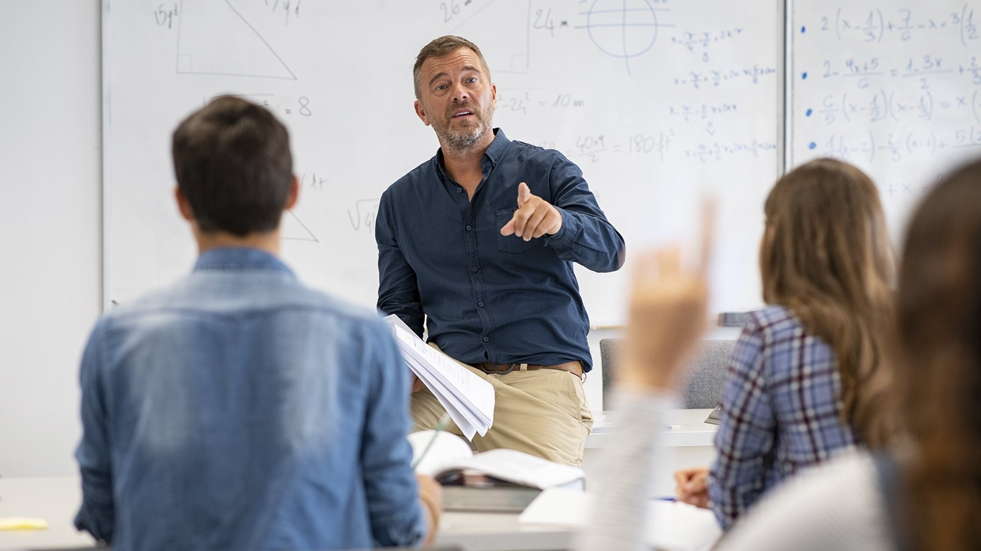

## ****Что думают учёные о пользе этого подхода.****

Состоятельность перевёрнутого обучения научно доказана. Уже к 2017 году [накопилось](http://rtalbert.org/how-much-research-update/) больше 130 рецензируемых статей об успешном применении этого подхода на разных уровнях: от начальной школы до послевузовского образования.

**ПРИМЕР ИЗ ПРАКТИКИ.**

Американская средняя школа Клинтондейла в 2010 году была одной из самых отстающих в штате Мичиган. Тогда учителя [решили](https://uwaterloo.ca/centre-for-teaching-excellence/sites/ca.centre-for-teaching-excellence/files/uploads/files/the_flipped_classroom_white_paper.pdf) прибегнуть к перевёрнутому обучению. Результаты впечатляли:

* всего за год число не сдавших экзамен по английскому языку снизилось с 52% до 19%, по математике — с 44% до 13%, а по естествознанию — с 41% до 19%;
* доля выпускников, поступивших в университеты, увеличилась с 63% до 80%.

В 2012 году в рамках Flipped Learning Network провели [опрос](https://uwaterloo.ca/centre-for-teaching-excellence/sites/ca.centre-for-teaching-excellence/files/uploads/files/the_flipped_classroom_white_paper.pdf), участие в котором приняли 453 учителя, о результатах перевёрнутого обучения в их практике:

* 67% респондентов сообщили, что благодаря этому методу ученики стали лучше справляться с тестами;
* 80% педагогов заметили, что отношение школьников к учёбе изменилось в лучшую сторону;
* 99% признались, что собираются применять перевёрнутое обучение в новом году.

Исследования продолжаются и по сей день. Так, по словам преподавателя математики и автора [книги о перевёрнутом обучении](http://rtalbert.org/book/) Роберта Талберта, он всего за одно утро получил уведомления о трёх исследованиях этого подхода, пока писал о нём [статью для Educause](https://er.educause.edu/articles/2017/9/myths-and-facts-about-flipped-learning).

## ****Какие минусы у перевёрнутого обучения.****

Представители Университета штата Айдахо в Бойсе [выделяют](https://www.boisestate.edu/ctl-flipping/pros-cons/) два основных недостатка этого учебного подхода. Во-первых, преподавателю придётся тратить больше времени на подготовку к урокам: и готовить материалы для самостоятельной работы учеников, и планировать ход дискуссий при очных встречах. Во-вторых, вполне возможно, что слабо мотивированные ученики просто не будут заниматься самостоятельной работой и придут на уроки неподготовленными.

Среди других недостатков этого типа обучения [отмечают](https://www.researchgate.net/publication/276059389_ADVANTAGES_AND_DISADVANTAGES_OF_FLIPPED_CLASSROOM_STEM_STUDENTS'_PERCEPTIONS) отсутствие мгновенной обратной связи: ведь только на обсуждении ученик сможет проверить, правильно ли он понял материал. Не говоря уже о том, у школьников [может](https://guides.library.utoronto.ca/c.php?g=448614&p=3552449) попросту не быть компьютера с быстрым интернетом или необходимой техники для просмотра материалов к уроку.



## ****Как применить подход на практике.****

Простую инструкцию из шести шагов [предлагает](https://omerad.msu.edu/teaching/teaching-strategies/27-teaching/162-what-why-and-how-to-implement-a-flipped-classroom-model) Университет штата Мичиган.

**1. ПОДГОТОВЬТЕ ПЛАН.**

Определите, какую часть урока вы хотите «перевернуть» (перевести на самостоятельное изучение). Продумайте примерные цели урока и подготовьте его план.

**2. СДЕЛАЙТЕ ВИДЕОЗАПИСЬ.**

Запишите лекцию или теоретический материал урока на видео. Упомяните всё то важное, что озвучили бы на обычном занятии. Но прибегать к видео стоит только в тех случаях, когда это будет уместным и послужит образовательным целям не хуже, чем традиционный урок.

**3. ПОДЕЛИТЕСЬ МАТЕРИАЛОМ.**

Отправьте видео ученикам. Чётко донесите до них, что вся информация из видео будет обсуждаться на следующем уроке.

**4. ОБСУДИТЕ МАТЕРИАЛ.**

На очередном уроке поговорите с учениками о просмотренном ими материале и помогите им углубить знания по изучаемой теме.

**5. ИСПОЛЬЗУЙТЕ ГРУППОВЫЕ АКТИВНОСТИ.**

Поделите класс на группы и дайте им задания, например: сочинить стихотворение, придумать пьесу или снять видео на тему урока. Это самый эффективный способ применить и обсудить предложенный им материал.

**6. СНОВА СОБЕРИТЕ УЧЕНИКОВ.**

Попросите участников каждой команды поделиться результатами своей работы с другими группами. Задавайте вопросы и вместе углубляйтесь в предмет.

Когда каждый шаг выполнен, нужно проанализировать произошедшее, исправить то, что требует корректировок, и с учётом первого опыта повторить шаги заново. Кстати, в этом процессе могут быть полезны и другие практики, например, перекрёстное обучение — в этом случае ученики объясняют изученные концепции друг другу. Кроме того, перевёрнутое обучение можно совместить с проблемно-ориентированным, когда уроки посвящены решению проблем реальной жизни.

Разработать собственное «перевёрнутое» занятие поможет подробная [инструкция](https://www.nyu.edu/faculty/teaching-and-learning-resources/strategies-for-teaching-with-tech/flipped-classes/steps-to-flipping-your-class.html) Университета Нью-Йорка, где приводятся полезные практические советы. Например, её авторы предлагают дополнительно мотивировать учеников подготовиться к уроку: задать им открытые вопросы по изучаемой теме до встречи в классе (чтобы они пришли уже с самостоятельно найденными ответами) или попросить подготовить к предстоящему уроку презентацию. Поиск примеров, которые станут иллюстрациями к изучаемой теории, тоже может подтолкнуть школьников к самостоятельной работе.

Кроме того, в инструкции можно найти информацию по активностям, которые помогут включить учеников в работу, на это предлагается отвести десять минут занятия. Так, педагог может узнать, насколько успешно ученики справились с самостоятельной работой, чтобы определить повторяющиеся вопросы и пробелы в знаниях. Другой вариант — провести опрос по темам, которые ученики разбирали дома, с оценкой или без неё, это поможет настроиться на работу в классе. В руководстве также есть полезные лайфхаки по выбору подходящих форматов для самостоятельного изучения, преподавательские стратегии и варианты оценки знаний.